“北京共青团”系统毕业学生团员团组织关系转接工作操作说明
一、转接申请
1.访问链接（https://m.bjyouth.net）或扫描二维码进入“北京共青团”系统界面。
2.进入系统后，点击右下角“我的”。此时会跳出“登陆界面”，请毕业生们自行输入账号密码进行登陆。
3.点击“我的组织”，根据自身情况点击“转移团组织”（京内）或“转至外部系统”（在国家机关部委、国企、央企等地就业的同学的团组织，可能在外部系统中中央和国家机关、中央企业、中央金融、全国铁道、全国民航中）
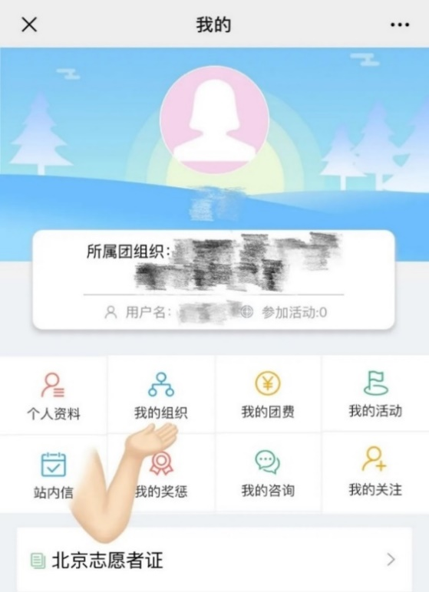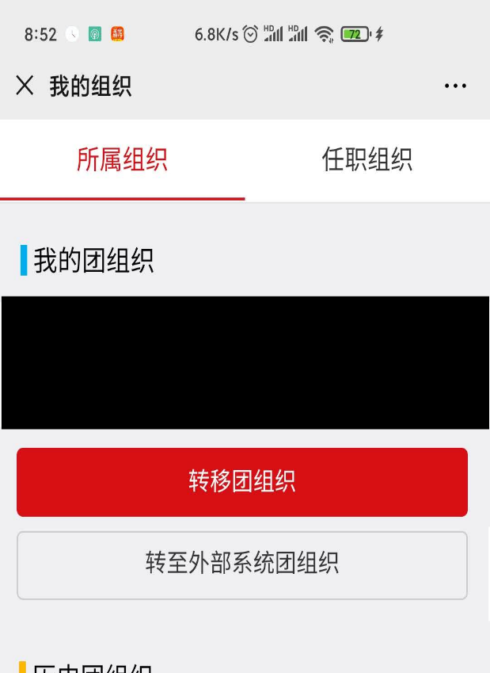
4.如果是班级团支部的团干部（书记、组织委员、宣传委员等）,需要先登录“北京共青团”线上系统解除职务。
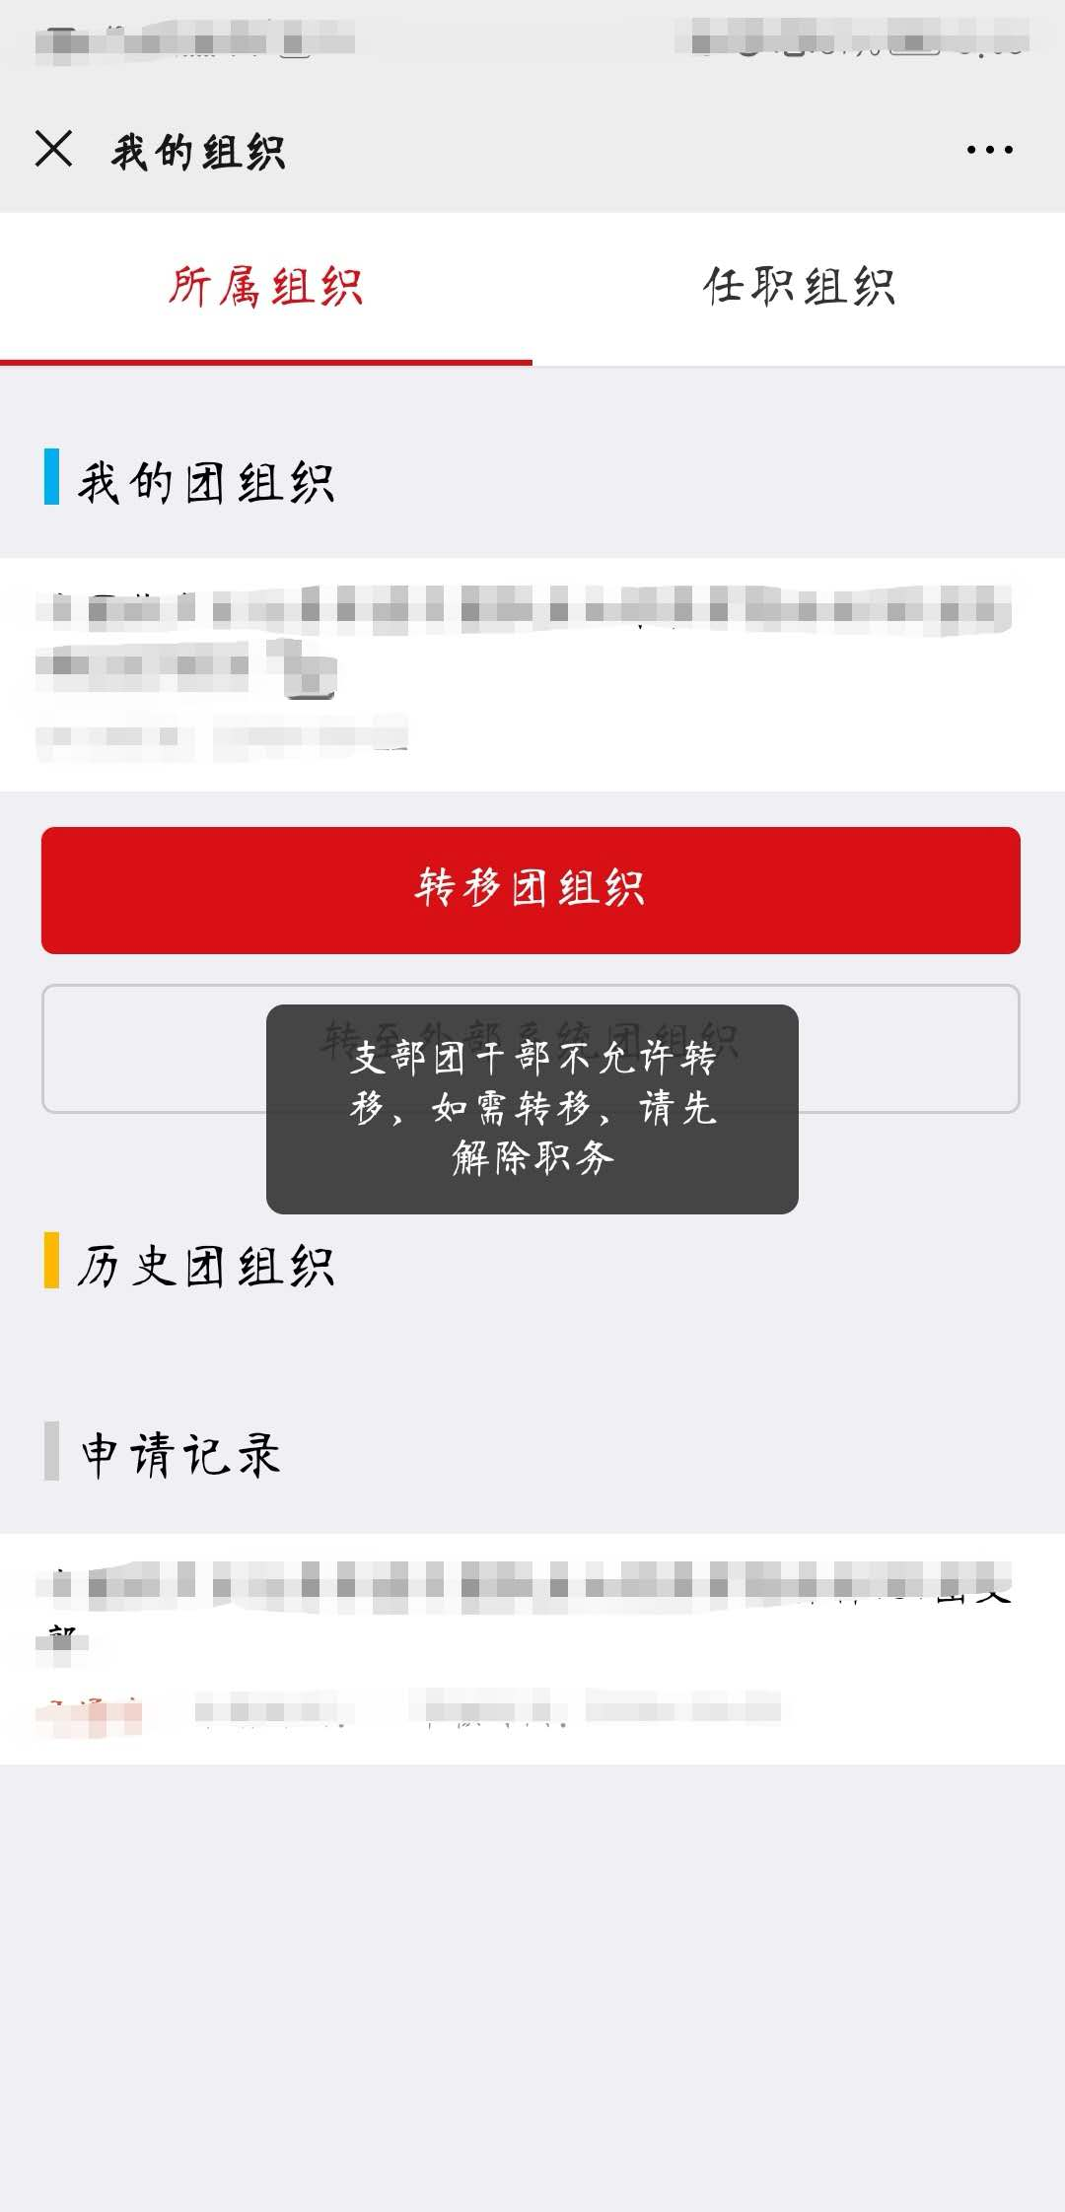

5.如果选择的是“转移团组织”（京内），输入转入团支部组织ID或组织全称，点击搜索，进行转入。
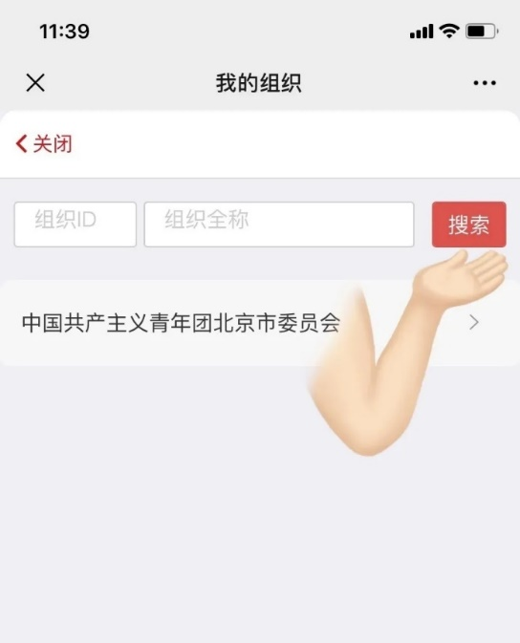
6.如果选择的是“转至外部系统”。
（1）转入广东、福建的同学，应先与转入团组织取得联系，完成该省份的团员报到工作，并在线上系统发起转出京外申请。
（2）转入其它省份的同学，无需进行报到、注册，操作转出成功后将在全国“智慧团建”系统中生成账号。
注意：点击“提交”之前一通过“不知道组织名称？”和“查询组织是否存在”进行查询或者验证，才能进行点击提交，不然会对自己的组织关系造成难以逆转的影响！（文末附有查询地址所在街道的方法）
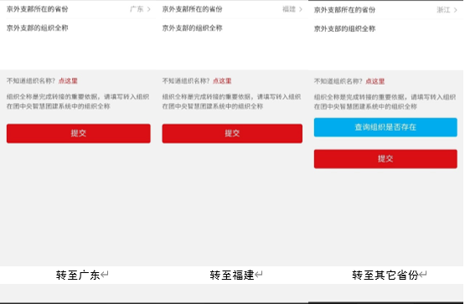

7.提交申请之后，只需等待申请通过。
8.搜索地址所在街道方法：
点击下列链接或者扫描二维码，输入地址所在地信息就可以查询到所在街道。
https://scorpionfree98.github.io/fetch_address_detail/Geocoder.html

二、毕业年级标注
（一）毕业团支部的标注
1.登录北京共青团系统团支部账号，选择修改资料。
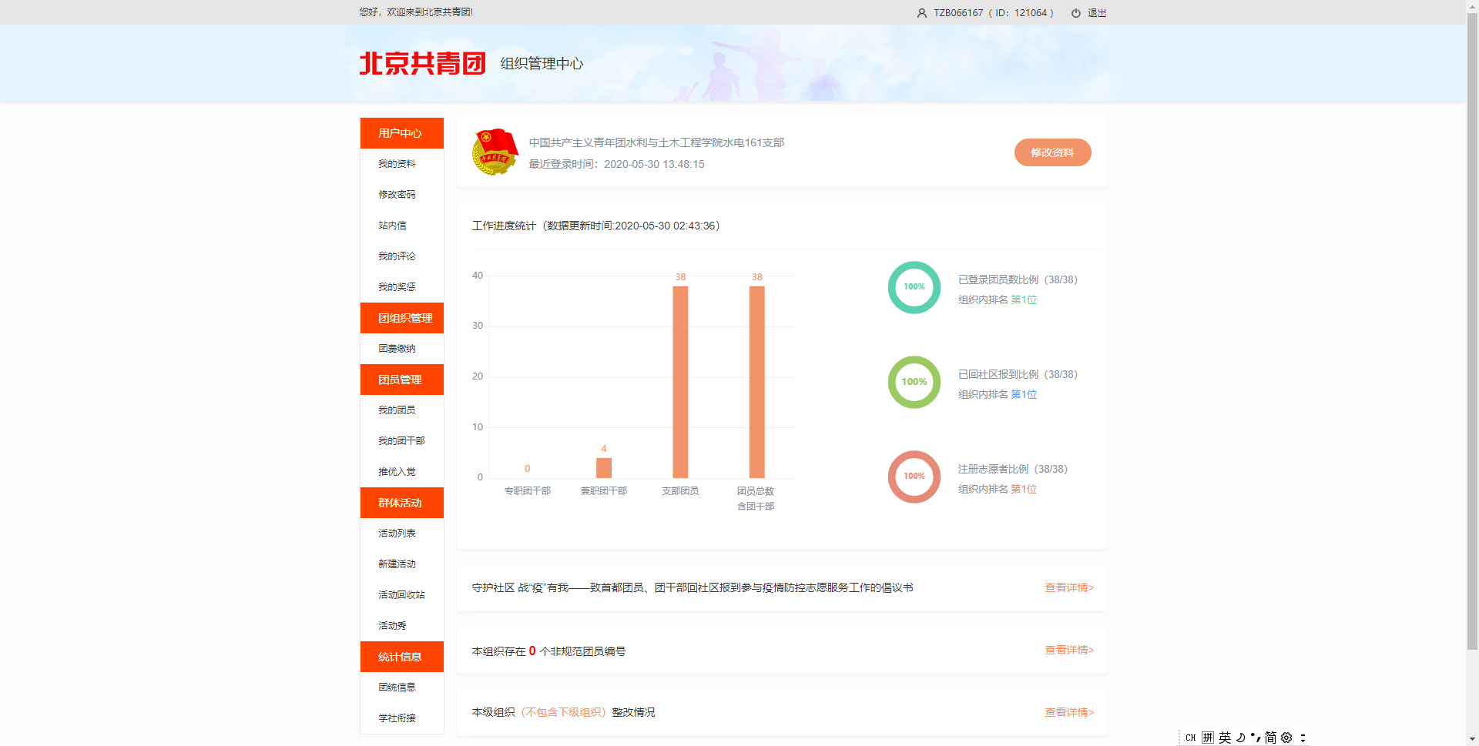
2.找到毕业年份，修改为2020年毕业。
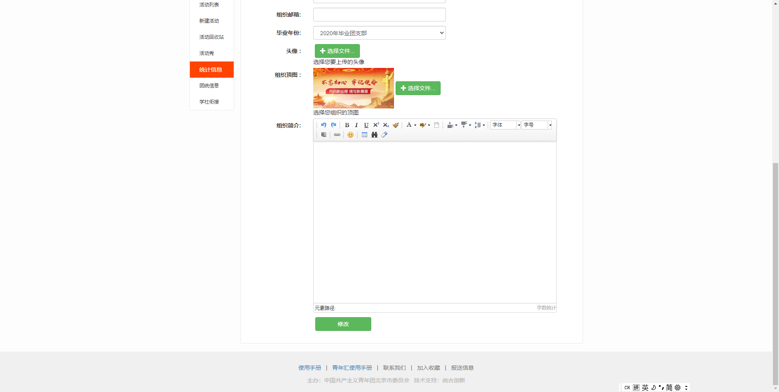
（二）毕业年份不统一团支部的个别毕业团员标注
1.登录北京共青团系统团支部账号，选择我的团员
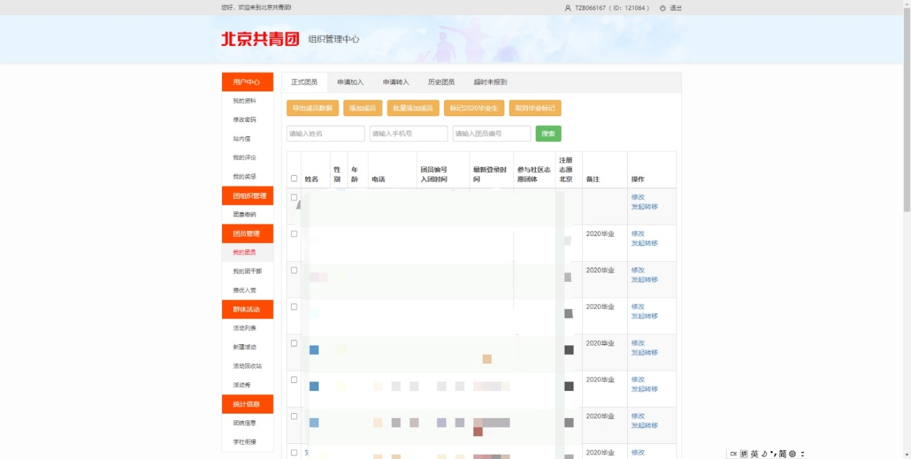
2.选择需要标记的同学，标记2020毕业生。标记后备注中会显示2020毕业。

